**COLÉGIO ESTADUAL DE EDUCAÇÃO PROFISSIONAL**

[**CARMELO PERRONE C E PE EF M PROFIS**](http://cdn.novo.qedu.org.br/escola/41071026-carmelo-perrone-c-e-pe-ef-m-profis)

**CURSO TÉCNICO EM INFORMÁTICA**

**ABRAÃO VICTOR DALAGNOL**

**GABRIEL PADILHA GUEZZI SOUZA**

**DALAGNOL’S MUSIC**

**CASCAVEL - PR**

**2023**

**ABRAÃO VICTOR DALAGNOL**

**GABRIEL PADILHA GUEZZI SOUZA**

**DALAGNOL’S MUSIC**

Projeto de Desenvolvimento de Software do Curso Técnico em Informática do Colégio Estadual de Educação Profissional Carmelo Perrone C E PE EF M – Cascavel, Paraná.

Orientadores: Profª Aparecida S.Ferreira[1]

Profª. Alessandra M. UHL 2

**CASCAVEL - PR**

**2023**

**ABRAÃO VICTOR DALAGNOL**

**GABRIEL PADILHA GUEZZI SOUZA**

**DALAGNOL’S MUSIC**

Este Projeto de Conclusão de Curso foi julgado e aprovado pelo Curso Técnico em Informática do Colégio Estadual de Educação Profissional Carmelo Perrone C E PE EF M.

Cascavel, Pr., xx de Xxxxx de 2023

**COMISSÃO EXAMINADOR**

|  |  |
| --- | --- |
| ______________________________  Profª. Aparecida da S. Ferreira1  Especialista em Tecnologia da Informação  *Faculdade de Ciências Sociais Aplicadas de Cascavel*  Orientadora | ______________________________  Profª ALESSANDRA MARIA UHL  Banco de dados  Especialista em Engenharia de software |
| ______________________________  Profª. Aparecida da S. Ferreira1  Especialista em Tecnologia da Informação  *Faculdade de Ciências Sociais Aplicadas de Cascavel*  WEB DESIGN | ______________________________  Profª ELIANE MARIA DAL MOLIN CRISTO  Especialista em Educação Especial: Atendimento às Necessidades Espe. - Faculdade Iguaçu-ESAP  Coordenadora de curso |
|  |  |

Sumário

1 INTRODUÇÃO 5

1.1 Apresentação do Problema 6

5 DOCUMENTAÇÃO do projeto 10

5.1 Requisitos 11

5.1.1 Requisitos funcionais 11

5.2 Diagrama de Contexto 12

5.3 Diagrama de Fluxo de dados 13

5.4 Diagrama de Entidade e relacionamento 14

5.5 Dicionário de Dados 15

5.6 Diagrama de Caso de Uso 17

5.6 Diagrama de Classe 19

5.7 Diagrama de Sequência 20

5.8 Diagrama de Atividade 21

6 Telas 22

7 Conclusão 24

8 REFERÊNCIAS 25

# INTRODUÇÃO

Dalagnol's Music um comércio eletrônico” e-commerce”, tem se tornado cada vez mais comum em diversos setores, inclusive no mercado de instrumentos musicais. Com a evolução da tecnologia e o aumento do acesso à internet, muitas empresas têm adotado o e-commerce como estratégia de venda, permitindo que os clientes comprem instrumentos musicais online de maneira segura e rápida.

Este trabalho de conclusão de curso tem como objetivo analisar o mercado de instrumentos musicais no e-commerce, identificando suas principais tendências, desafios e oportunidades. Serão abordados temas como a evolução do comércio eletrônico no setor de instrumentos musicais, os modelos de negócio mais utilizados, as tecnologias empregadas no e-commerce de instrumentos musicais, as estratégias de marketing digital e as questões legais que envolvem o comércio eletrônico de instrumentos musicais.

A loja Dalagnol's Music é um projeto desenvolvido para facilitar o seu jeito de comprar instrumentos, chegando na sua casa com segurança. A Dalagnol's Music foi fundada em 2017 com o intuito de se destacar na venda de instrumentos do mundo inteiro, buscando sempre o melhor preço e a melhor qualidade dos nossos produtos para satisfazer nossos clientes. Além disso, serão apresentadas recomendações para empresas que desejam ingressar ou aprimorar suas estratégias de e-commerce de instrumentos musicais, de forma a se destacarem em um mercado cada vez mais competitivo.

Espera-se, com este trabalho, contribuir para o desenvolvimento do setor de instrumentos musicais no e-commerce, fornecendo informações relevantes para empresas que atuam nesse mercado e para aqueles que desejam empreender nessa área.

## Apresentação do Problema

Nosso proposito a vendas de instrumentos e o aumento do uso de mídias sociais pelos vendedores. Isso dá um aumento grandioso nas vendas. A solução pra vendas de instrumentos tem se tornado cada vez mais comum em diversos setores, inclusive no mercado digital. Com a evolução da tecnologia e o aumento do acesso à internet, muitas empresas têm adotado o e-commerce como estratégia de venda, permitindo que os clientes comprem instrumentos musicais online o famoso marketing digital dos anos atuais.

**2 OBJETIVOS**

O objetivo geral de uma venda de instrumentos é oferecer aos clientes a possibilidade de adquirir instrumentos musicais de qualidade e a melhor durabilidade dos instrumentos de forma conveniente e com um bom atendimento, de modo a atender às suas necessidades e expectativas. A venda de instrumentos musicais pode ser realizada em nossa plataforma pré-desenvolvida com nossos melhores programadores de forma segura, sem problemas de possível hacker. Construção de um site de música. O usuário possa se cadastrar, encontrar diversos modelos de instrumentos, referencias de fabricantes e dos modelos apresentados, comparação de preço entre os modelos e os fabricantes.

**3 METODOLOGIA**

Este estudo caracteriza-se como uma pesquisa qualitativa exploratória e descritiva. Exploratória por conter questões e hipóteses para estudos futuros. Descritiva porque descreve fatos e fenômenos da realidade.

Para Godoy (1995), a pesquisa qualitativa é rica em descrições contextualizadas, e por isso pode ser considerada descritiva. Gil (1994) descreve que a pesquisa exploratória tem como principal finalidade o aperfeiçoamento das ideias e intuições, proporcionando o conhecimento e a familiaridade com o problema em estudo, construindo hipóteses futuras e explicitando o problema estudado. Já a pesquisa descritiva descreve as características do fenômeno e estabelece as relações entre as variáveis. O estudo de caso possibilita a investigação profunda de uma empresa, tendo como objetivo o teste de validade das hipóteses de pesquisa, baseadas em um referencial teórico. Quando os fenômenos e o contexto não estão muito bem delineados, sendo usadas fonte de evidências diversificadas, tem-se no estudo de caso, um modelo de pesquisa empírica que investiga tais fenômenos (YIN, 2001).

**4 REFERENCIAL TEÓRICO**

Um sistema de informação é um conjunto de componentes interconectados que trabalham juntos para coletar, processar, armazenar e distribuir informações em uma organização. Esses componentes incluem hardware, software, pessoas, processos e dados.

Dentro de um sistema de informação, é comum haver a divisão entre front-end e back-end. O front-end é a parte do sistema que interage diretamente com o usuário, como a interface do usuário, as páginas da web e os aplicativos móveis. Ele é responsável por coletar as informações do usuário e enviar as solicitações ao back-end para processamento.

Já o back-end é a parte do sistema que fica nos bastidores e que é responsável pelo processamento e armazenamento de dados. Ele geralmente inclui o servidor, o banco de dados e a lógica de negócios. O back-end é responsável por atender as solicitações recebidas pelo front-end, processar os dados e enviar a resposta de volta e tudo isso inclui usando HTML, CSS, JAVASCRIPT ,PHP e o banco de dados MYSQL.

O front-end e o back-end trabalham juntos para criar um sistema de informação completo e eficiente. Eles devem ser projetados e implementados de forma a garantir que a interface do usuário seja amigável e intuitiva, enquanto o back-end seja robusto, seguro e escalável para lidar com grandes volumes de dados.

# 5 DOCUMENTAÇÃO do projeto

A documentação de um projeto é essencial por vários motivos. Ela serve como um registro completo das decisões tomadas, dos requisitos, do design, da implementação e de outras informações relevantes relacionadas ao projeto. Em resumo, a documentação de um projeto é importante para garantir a comunicação eficaz, facilitar a transferência de conhecimento, fornece suporte e manutenção adequados, rastrear mudanças e promover a melhoria contínua.

**CICLO DE VIDA**

O ciclo de vida de um programa de computador é uma estrutura que indica os procedimentos e tarefas envolvidos na criação, funcionamento e manutenção de um software, abrangendo efetivamente toda a duração do sistema. Nesse percurso, são utilizados modelos que estabelecem a maneira como o software será concebido, lançado, aprimorado e concluído. A seleção desse modelo, que determinará a sequência das etapas das atividades, é feita em conjunto pelo cliente e pela equipe de desenvolvimento, e diversos fatores podem influenciá-la, como aspectos comerciais, disponibilidade de tempo, custo e composição da equipe. A sequência das fases é que irá definir o ciclo de vida do software em questão. 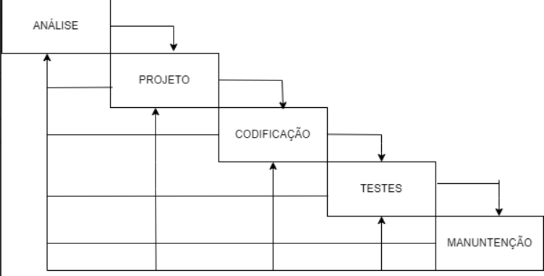

Fonte: Souza,Dalagnoll,2023

## 5.1 Requisitos

Requisitos funcionais são todos os problemas e necessidades que devem ser atendidos e resolvidos pelo software por meio de funções ou serviços.Tudo o que for relacionado a uma ação a ser feita é considerado uma função. Também é importante lembrar que quanto menos ambíguos e mais objetivos forem os requisitos funcionais, maior será a qualidade do software gerado. Requisitos não funcionais são todos aqueles relacionados à forma como o software tornará realidade os que está sendo planejado. Ou seja, enquanto os requisitos funcionais estão focados no que será feito, os não funcionais descrevem como serão feitos. Assim, todos os pré-requisitos do sistema, de hardware, de software e operacionais são documentados separadamente.

## 5.1.1 Requisitos funcionais

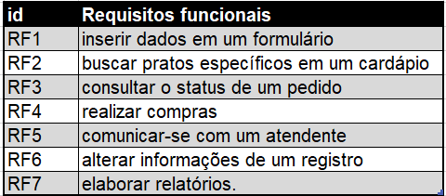

**Fonte: Souza,Dalagnoll,2023**

* + 1. **Requisitos não funcionais**

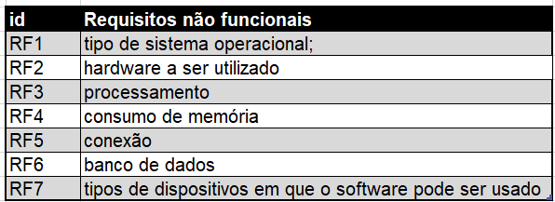

**Fonte: Souza,Dalagnoll,2023**

## Diagrama de Contexto

O diagrama de contexto descreve visualmente o escopo do produto, mostrando um sistema de negócios (um processo, equipamentos, sistema computacional, etc.) e, em seguida, mostra a relação que este tem com outras entidades externas (sistemas, atores, grupos organizacionais, repositórios de dados, etc.).

No gerenciamento de projetos o diagrama de contexto é utilizado para a modelagem do escopo, descrevendo graficamente o escopo do produto.

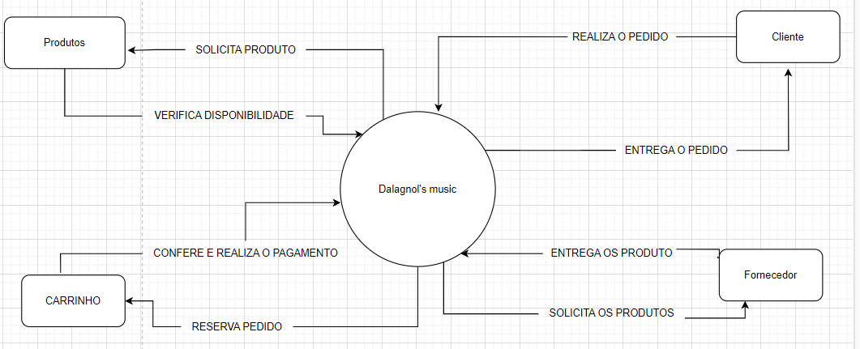

**Fonte: Souza,Dalagnoll,2023**

Um diagrama conceitual é uma representação gráfica de um sistema de informação que mostra os conceitos e suas relações. É um tipo de diagrama de modelagem de dados que é usado para representar o mundo real em termos de entidades e suas relações. Componentes de um diagrama conceitual.

* Entidades: Representam objetos do mundo real que são relevantes para o sistema.
* Atributos: Representam características ou propriedades das entidades.
* Relações: Representam as conexões entre as entidades.

Como criar um diagrama conceitual. Para criar um diagrama conceitual, siga estas etapas:

* Identifique as entidades. As entidades são os objetos do mundo real que são relevantes para o sistema.
* Identifique os atributos das entidades. Os atributos são as características ou propriedades das entidades.
* Identifique as relações entre as entidades. As relações são as conexões entre as entidades.

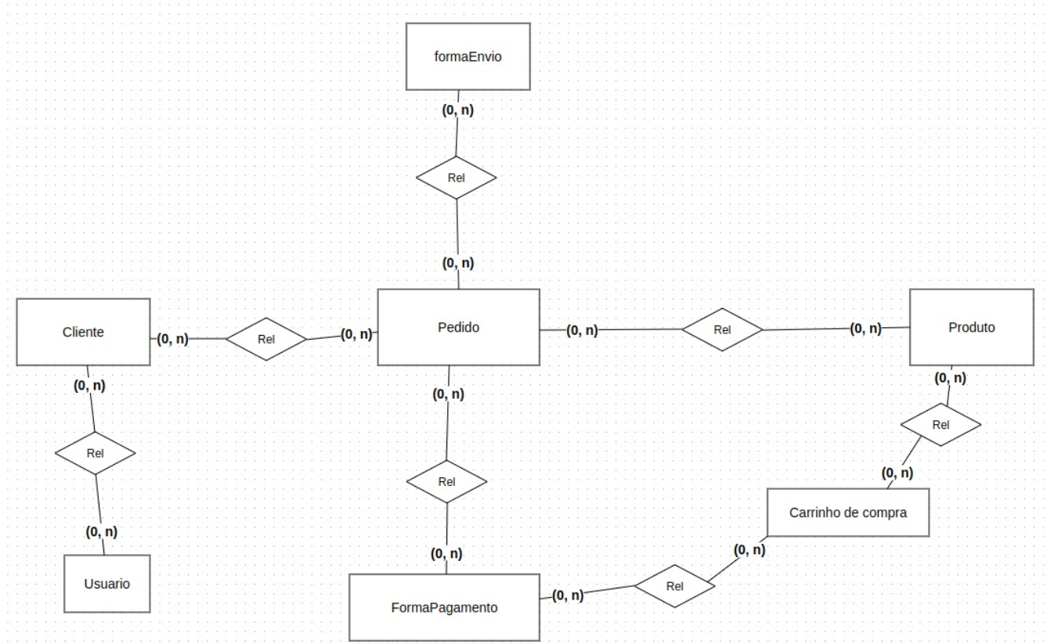

**Fonte: Souza,Dalagnoll,2023**

## Diagrama de Fluxo de dados

Um diagrama de fluxo de dados é uma maneira de representar um fluxo de dados através de um processo ou sistema (geralmente um sistema de informação). O DFD também fornece informações sobre as saídas e entradas de cada entidade e do próprio processo. Um diagrama de fluxo de dados não tem fluxo de controle  — não  há regras de decisão nem loops. Operações específicas baseadas nos dados podem ser representadas por um fluxograma.

Existem várias notações para exibir diagramas de fluxo de dados. A notação apresentada acima foi descrita em 1979 por Tom De Marco como parte da análise estruturada.

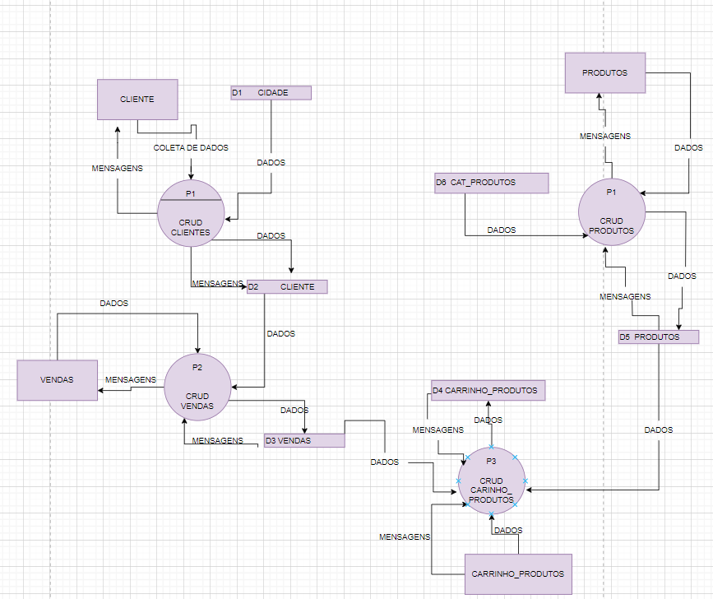

**Fonte: Souza,Dalagnoll,2023**

## Diagrama de Entidade e relacionamento

Diagrama de Entidade e Relacionamento (DER) é uma representação gráfica do Modelo de Entidade e Relacionamento. Enfim, isso evita excesso de abstração, trazendo para a realidade informações pertinentes de uma forma mais visual e, consequentemente, mais intuitiva.Mas para um conhecimento pleno de como elaborar um Diagrama de Entidade e Relacionamento é necessário conhecer as partes que compõem esse fluxo

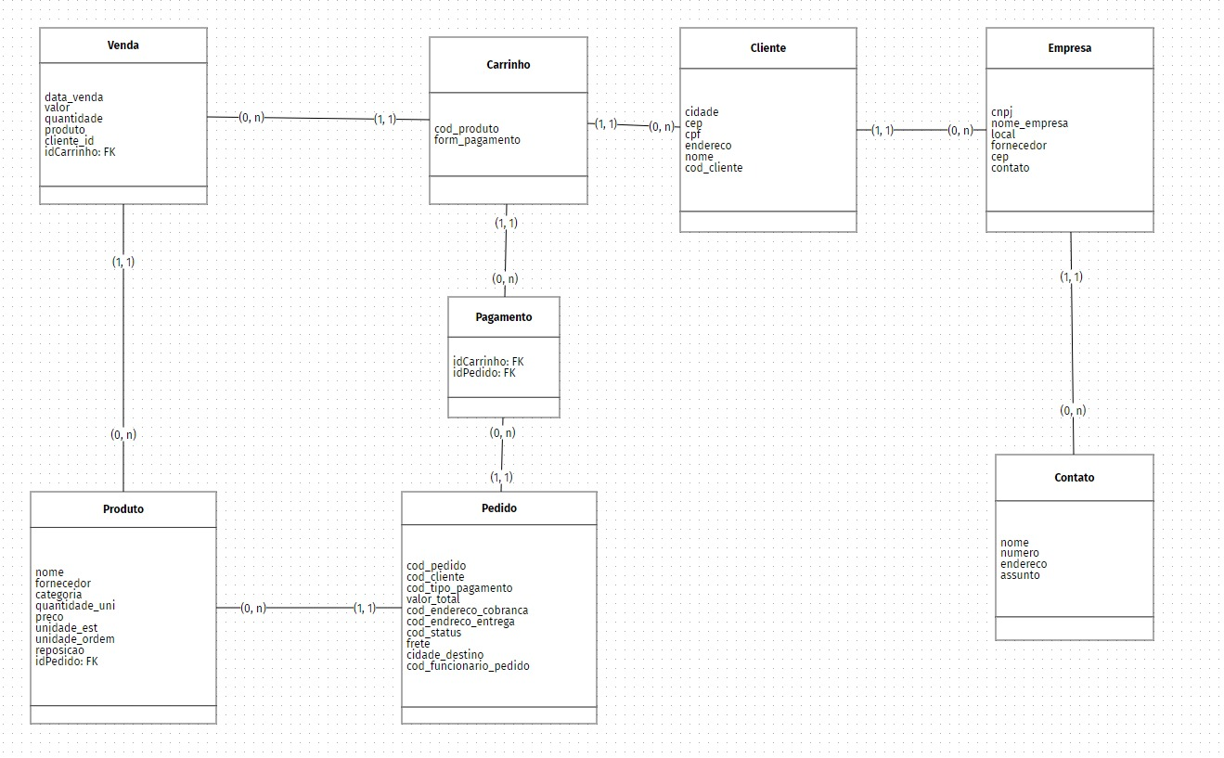

**Fonte: Souza,Dalagnoll,2023**

## Dicionário de Dados

Um dicionário de dados no SQL Server é uma coleção de metadados que descreve a estrutura e as características dos dados armazenados em um banco de dados. Ele fornece informações detalhadas sobre as tabelas, colunas, relacionamentos, restrições e outras entidades do banco de dados. O dicionário de dados desempenha um papel fundamental no SQL Server, pois fornece uma fonte confiável de informações sobre a estrutura do banco de dados. A seguir, apresentaremos os principais motivos pelos quais o dicionário de dados é importante para o SQL Server:

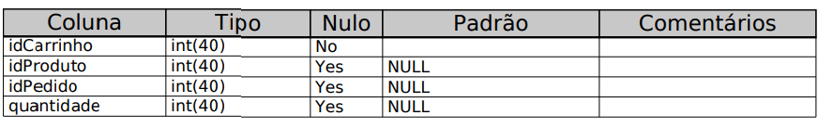Tabela: Carrinho de Compras

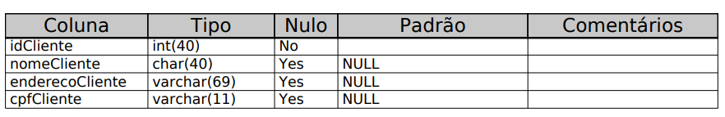Tabela: cliente

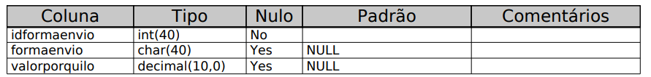Tabela: formaenvio

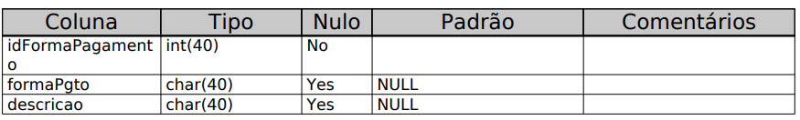Tabela: forma pagamento

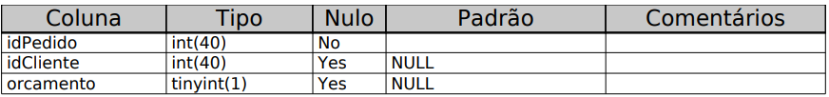Tabela: pedido

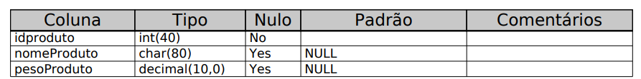

Tabela: produto

Tabela: usuário

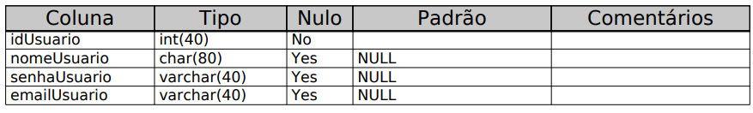

**Fonte: Souza,Dalagnoll,2023**

## Diagrama de Caso de Uso

Esse diagrama documenta o que o sistema faz do ponto de vista do usuário. Em outras palavras, ele descreve as principais funcionalidades do sistema e a interação dessas funcionalidades com os usuários do mesmo sistema. Nesse diagrama não nos aprofundamos em detalhes técnicos que dizem como o sistema faz.

Este artefato é comumente derivado da especificação de requisitos, que por sua vez não faz parte da [UML](https://www.devmedia.com.br/uml-fundamentos/8640). Pode ser utilizado também para criar o documento de requisitos.

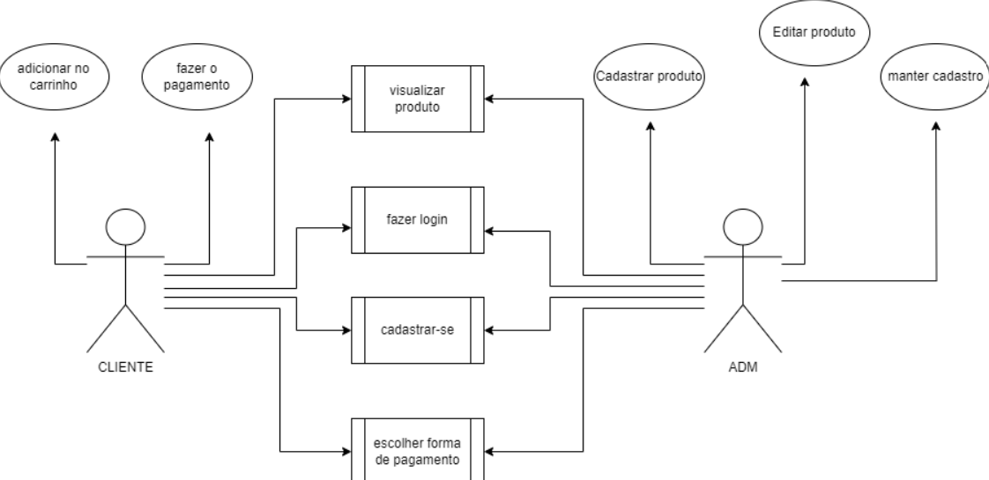

**Fonte: Souza,Dalagnoll,2023**

Aqui está um cenário para um diagrama de caso de uso de vendas :

Atores:

* Cliente: Um cliente que deseja comprar material esportivo.
* Funcionário: Um funcionário da loja de material esportivo.

Casos de uso:

* Visualizar produtos: Um cliente visualiza os produtos disponíveis na loja.
* Adicionar produtos ao carrinho: Um cliente adiciona produtos ao carrinho de compras.
* Finalizar compra: Um cliente finaliza a compra e realiza o pagamento.
* Receber entrega: Um cliente recebe a entrega dos produtos comprados.

Fluxos de eventos:

Visualizar produtos:

* O cliente acessa o site ou aplicativo da loja.
* O cliente seleciona a categoria de produtos que deseja visualizar.
* O sistema exibe uma lista de produtos da categoria selecionada.
* O cliente pode visualizar detalhes sobre cada produto.

Adicionar produtos ao carrinho:

* O cliente seleciona os produtos que deseja comprar.
* O sistema adiciona os produtos selecionados ao carrinho de compras.
* O cliente pode visualizar o conteúdo do carrinho de compras.

Finalizar compra:

* O cliente insere as informações de pagamento.
* O sistema processa o pagamento.
* O sistema emite uma fatura para o cliente.
* O sistema envia uma notificação ao cliente com o status da compra.

Receber entrega:

* O cliente recebe os produtos comprados.
* O cliente pode verificar o status da entrega no site ou aplicativo da loja.
* Este cenário é apenas um exemplo, e pode ser adaptado para atender às necessidades específicas de uma loja de material esportivo. Por exemplo, a loja pode oferecer serviços adicionais, como personalização de produtos ou entrega expressa.

* Registrar-se: Um cliente se registra no site ou aplicativo da loja.
* Fazer login: Um cliente faz login no site ou aplicativo da loja.
* Avaliar produtos: Um cliente avalia produtos que comprou.
* Solicitar suporte: Um cliente solicita suporte ao cliente.
* A inclusão de outros casos de uso depende do escopo do sistema de informação.

## Diagrama de Classe

Um diagrama de classe é uma representação gráfica de um sistema de software que mostra as classes no sistema, seus atributos, métodos e as relações entre elas. É uma ferramenta de modelagem na Engenharia de Software que ajuda a visualizar a estrutura e a organização de um sistema.

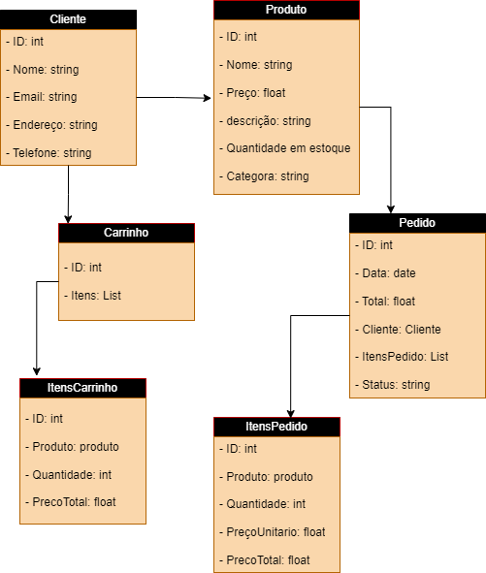

**Fonte: Souza,Dalagnoll,2023**

## Diagrama de Sequência

Um diagrama de sequência é uma representação gráfica na UML (Unified Modeling Language) que mostra a interação entre objetos em um sistema ao longo do tempo, destacando como as mensagens são trocadas entre eles durante a execução de um cenário específico.

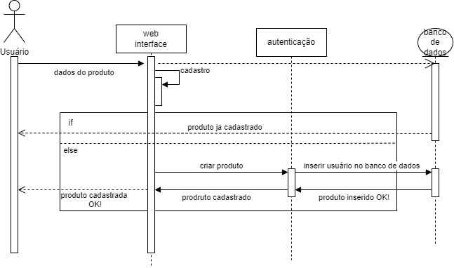

**Fonte: Souza,Dalagnoll,2023**

## Diagrama de Atividade

Um diagrama de atividade é uma ferramenta de modelagem da UML (Unified Modeling Language) que descreve a sequência de atividades ou etapas em um processo ou fluxo de trabalho. Ele é frequentemente usado para representar o comportamento de um sistema, mostrando como as ações são executadas e como as decisões são tomadas ao longo do tempo. No contexto de um e-commerce, um diagrama de atividade pode ser usado para ilustrar os processos de compra, navegação pelo site, gerenciamento de carrinho de compras, etc.

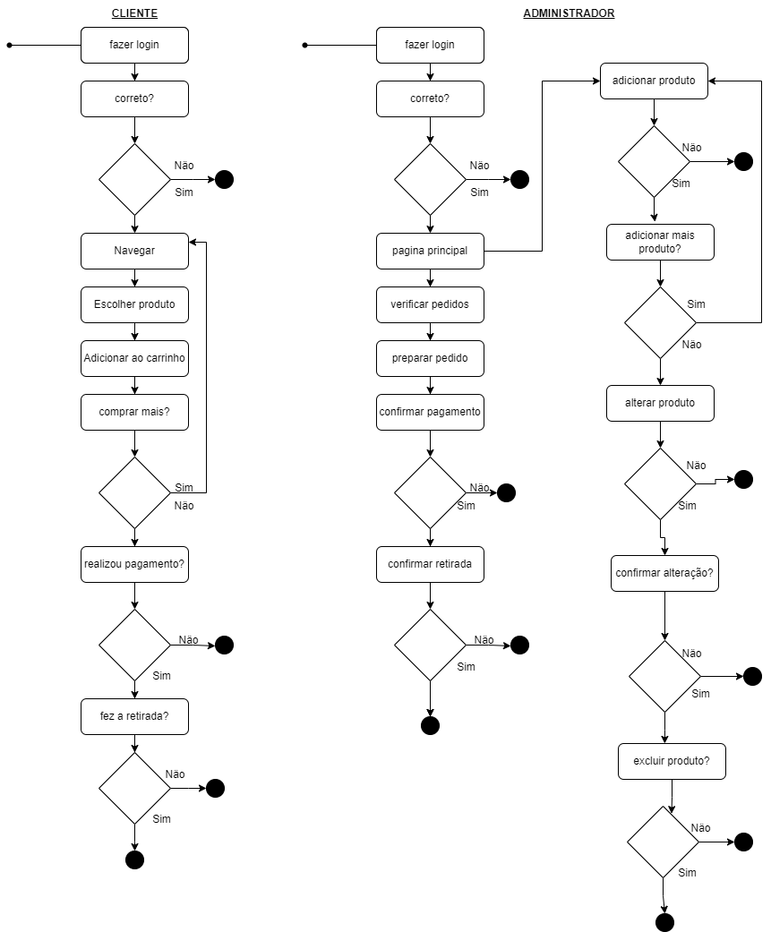

**Fonte: Souza,Dalagnoll,2023**

# Telas

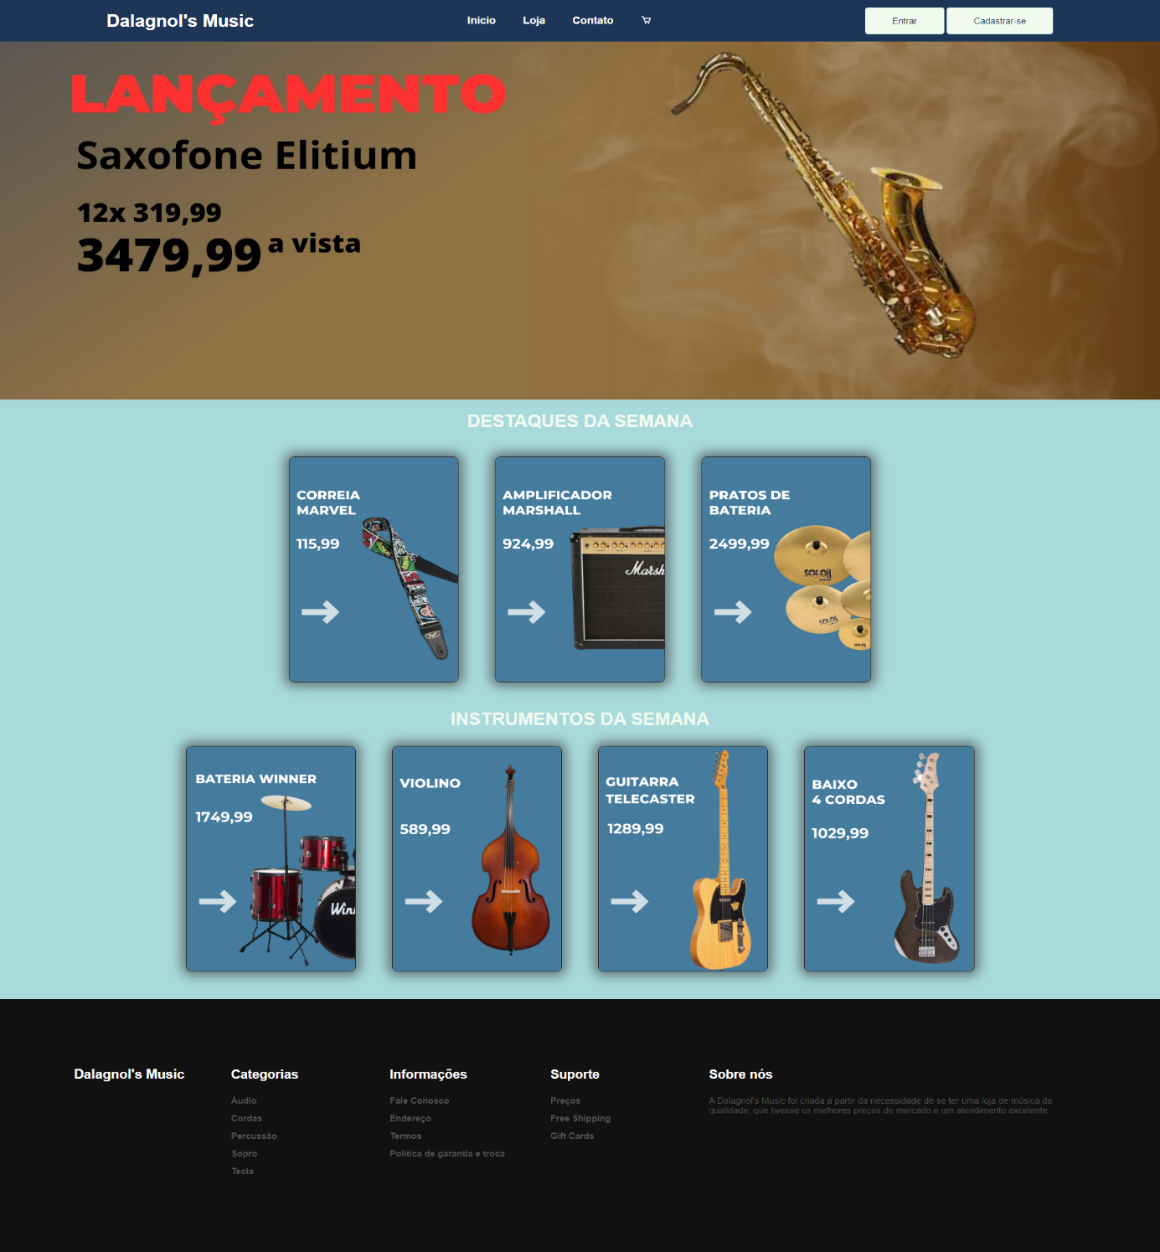

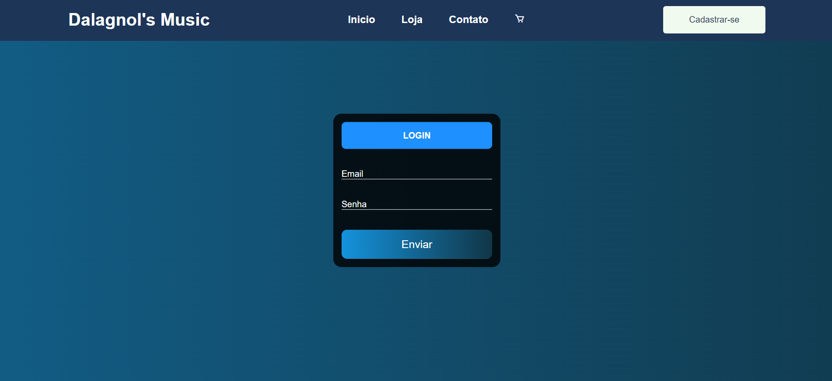

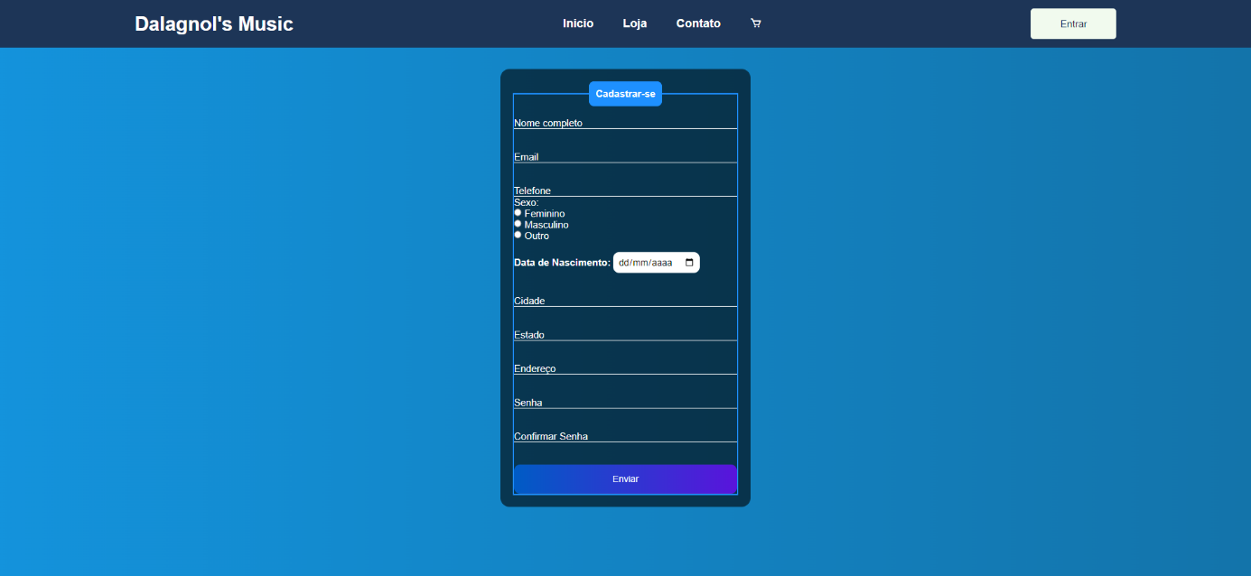

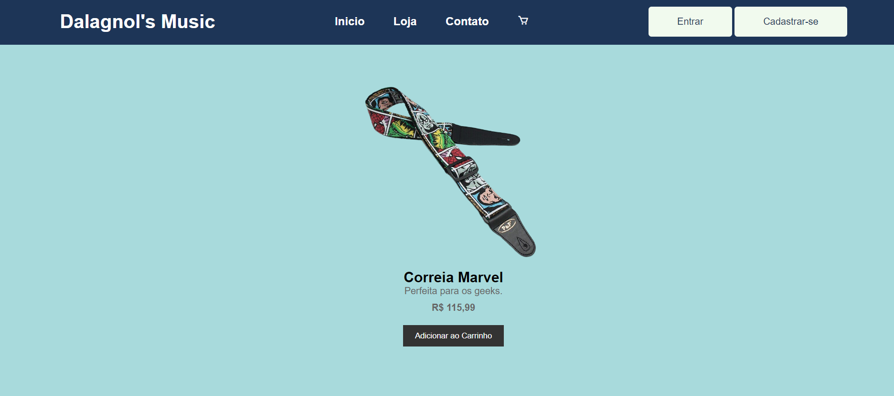

# Conclusão

Em um processo repleto de desafios e aprendizado, chego ao final deste Trabalho de Conclusão de Curso com profunda gratidão no coração. Gostaria de aproveitar este momento para expressar meus sinceros agradecimentos a todos que desempenharam um papel fundamental em minha jornada acadêmica.

Primeiramente, desejo expressar minha gratidão à minha escola, por proporcionar a oportunidade de me envolver em um ambiente educacional tão enriquecedor. Durante esses anos, fui incentivado a explorar meus interesses, aprofundar meu conhecimento e desenvolver as habilidades necessárias para este projeto. Agradeço aos professores que compartilharam seus conhecimentos e experiência, moldando meu pensamento crítico e minha visão de mundo.

Agradeço profundamente à minha família, que esteve ao meu lado durante toda a jornada. Suas palavras de incentivo, apoio emocional e compreensão foram fundamentais para minha motivação e sucesso. A vocês, dedico esta conquista com todo o meu amor e gratidão.

Não posso deixar de mencionar meus colegas de classe, que se tornaram mais do que apenas amigos de estudo. Suas ajudas, troca de ideias e colaboração ao longo do ano letivo foram inestimáveis. Juntos, superamos desafios e celebramos conquistas, criando memórias que levarei para toda a vida.

Este TCC, que explora o universo dos instrumentos musicais em um site de comércio eletrônico, representa não apenas o encerramento de uma etapa acadêmica, mas também o início de uma nova jornada. Estou entusiasmado com as possibilidades que o futuro reserva e confiante de que as lições e experiências adquiridas aqui me ajudarão a alcançar meus objetivos.

Mais uma vez, agradeço a todos que estiveram ao meu lado nesta jornada. Sem o apoio da escola, da família e dos colegas, este projeto não teria sido possível. Sou eternamente grato por ter tido a oportunidade de crescer, aprender e compartilhar meus conhecimentos.

Obrigado a todos por fazerem parte desta realização.

# REFERÊNCIAS

Booch, G., Rumbaugh, J., & Jacobson, I. (1999). "The Unified Modeling Language User Guide." Addison-Wesley.

Bruza, P. D.; van der Weide, Th. P. (1 de novembro de 1990). «Assessing the quality of hypertext views». ACM SIGIR Forum. 24 (3): 6–25. [ISSN](https://pt.wikipedia.org/wiki/International_Standard_Serial_Number) [0163-5840](https://www.worldcat.org/issn/0163-5840). [doi](https://pt.wikipedia.org/wiki/Digital_object_identifier):[10.1145/101306.101307](https://dx.doi.org/10.1145%2F101306.101307)

CARVALHO, Andreyna. Entenda o que é Diagrama de Entidade e Relacionamento (DER). 2023. Disponível em: https://coodesh.com/blog/candidates/entenda-o-que-e-diagrama-de-entidade-e-relacionamento-der/. Acesso em: 06 out. 2023.

CUNHA, Fernando. Requisitos funcionais e não funcionais: o que são? 2022. Disponível em: https://www.mestresdaweb.com.br/tecnologias/requisitos-funcionais-e-nao-funcionais-o-que-sao. Acesso em: 23 jun. 2023.‌

G., Ariane. O que é CSS? 2022. Disponível em: https://www.hostinger.com.br/tutoriais/o-que-e-css-guia-basico-de-css. Acesso em: 12 jun. 2023.

Guedes, G. P., & Silva, A. C. (2005). "UML: guia do usuário." Novatec Editora.

GUEDES, Marylene. O que vem a ser o ciclo de vida? 2022. Disponível em: https://www.treinaweb.com.br/blog/ciclo-de-vida-software-por-que-e-importante-saber#:~:text=O%20ciclo%20de%20vida%20de%20um%20software%20é%20uma%20estrutura,%2C%20lançado%2C%20aprimorado%20e%20finalizado.. Acesso em: 13 jun. 2023.

MARQUES, Rafael. O que é HTML? 2023. Disponível em: https://www.homehost.com.br/blog/tutoriais/o-que-e-html/#O_que_e_HTML. Acesso em: 12 jun. 2023.

MELO, Diego. O que é JavaScript? 2021. Disponível em: https://tecnoblog.net/responde/o-que-e-javascript-guia-para-iniciantes/. Acesso em: 12 jun. 2023.

PEDROSO, Murillo Godoi. O que é PHP e para que serve? 2022. Disponível em: https://www.alura.com.br/artigos/php-uma-introducao-linguagem. Acesso em: 13 jun. 2023.

Rumbaugh, J., Jacobson, I., & Booch, G. (2005). "UML - Guia do Usuário." Bookman Editora.

SOTILLE, Mauro. Diagramas de Contexto. 2021. Disponível em: https://dicaspmp.pmtech.com.br/diagramas-de-contexto/. Acesso em: 06 out. 2023.

1. Especialista em Educação Permanente: Saúde e educação pela FioCruz – Fundação Osvaldo Cruz. Especialista em tecnologias da Informação pela UNIVEL – União Educacional de Cascavel. Pedagoga formada pela UNIPAR – Universidade Paranaense. Professora do núcleo técnico do Estado do Paraná – Ensino médio técnico.

   2 Especialista em Engenharia de software